# Mise en place des opérations arithmétiques

## Présentation

### Document concerné

Ce document traite des opérations arithmétiques.

Je rédige ce court document pour préciser le travail de programmation nécessaire.

### Versions

07/12/2016 : version initiale

### Auteur

Invisible Media

## Projet traité

### Cadre du projet

Le présent projet est un logiciel de calcul numérique et algébrique.  
Ce projet est un moyen de former des équations très longues et fastidieuses et, de les factoriser selon une approche commune.

But : résoudre des équations, trouver l’ensemble des solutions algébriquement et obtenir une équation en fonction de paramètres et de données numériques fixées.

### Ensemble des fonctionnalités

L’ensemble des fonctionnalités est détaillé dans ce document :

[Toutes les fonctionnalités (dégroupé).xlsx](Toutes%20les%20fonctionnalités%20(dégroupé).xlsx)

### Nom de la fonctionnalité traitée ici

Opérations arithmétiques x 4 positions

## Besoin relatif

Les neurones sont des éléments de graphe qu’on nomme également nœud. En chaque nœud du graphe, il peut y avoir de 0 à N branches ou arc où l’autre extrémité est le nœud suivant.

Les opérations arithmétiques est un ensemble récurrent qui s’adapte parfaitement à la notion de graphe. En particulier, une équation complète est un ensemble arborescent d’opérations. On parle plutôt de graphe lorsqu’un nœud a plusieurs parents.

Une équation où certains termes sont répétés formera un graphe où un terme répété est associé à un seul nœud et, chaque nœud parent ira sur ce nœud.

## Relation avec les autres fonctionnalités

### Utilisation

Les neurones sont des objets qui peuvent communiquer entre eux. Du point de vue programmation, les neurones forment un graphe orienté. Puis, chaque neurone ayant une application qui lui est propre, l’application parcourt le graphe en passant par les neurones qui réagissent différemment selon les paramètres.

### Explications

Il existe plusieurs opérations arithmétiques que nous considérons comme exhaustive.

1. L’addition
2. La soustraction
3. La multiplication
4. La division
5. La puissance $n$
6. La puissance $\frac{1}{n}$

Les fonctions mathématiques telles que les logarithmes ou la trigonométrie sera ajoutée plus tard. Les équations traitées, pour l’instant, sont les polynômes d’ordre $N$.

Pour chacune de ces opérations, je distingue plusieurs cas

1. Une opération avec deux nombres entiers
2. Une opération avec une variable libre et un nombre entier
3. Une opération avec deux variables libres
4. Une opération avec une variable libre et une variable inconnue
5. Une opération avec une inconnue et un nombre entier
6. Une opération avec deux variables inconnues

Ces situations sont celles des équations polynômiales. J’attire l’attention sur le fait que les équations peuvent contenir des nombres entiers. Les nombres décimaux sont traités par la division euclidienne formée par un nombre entier additionné d’une fraction d’un nombre entier divisé par un second nombre entier plus grand (appelé aussi reste de la division euclidienne). Les nombres irrationnels ne sont pas pris en compte parce qu’ils sont toujours une valeur approchée ; il n’est pas possible de présenter des nombres irrationnels dans une équation car un nombre irrationnel est toujours exprimé sous la forme d’un symbole.

## Programmation

Un neurone arithmétique contient donc les éléments suivants :

1. Une opération
2. Deux neurones de profondeur supérieure
3. Un ou plusieurs neurones parent

La présence d’un neurone parent est obligatoire pour effectuer le calcul numérique d’une équation.

Il est nécessaire d’ajouter des neurones limite tels que :

1. Un neurone numérique :   
   Comporte un nombre entier
2. Un neurone contenant une variable libre :   
   Comporte soit un nom de variable, soit une référence sur la variable ou les deux
3. Un neurone contenant une variable inconnue :   
   Comporte soit un nom de variable, soit une référence sur la variable ou les deux

### Point de vue graphique

Voici le point de vue graphique d’un neurone où comment on représente graphiquement un neurone.

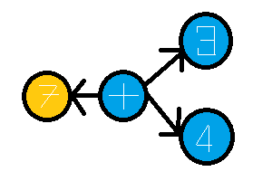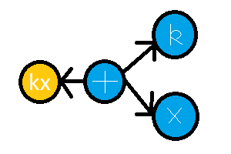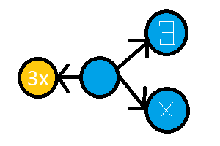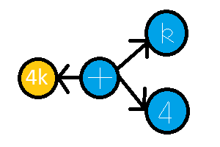

Les deux branches à droite sont les opérandes de l’opération (ici l’addition). Pour chaque opération, il existe 6 configurations.

### Fabrication des neurones

Je fais remarquer qu’ici ce sont des neurones préfabriqués. Pour une équation donnée, il faut décomposer l’équation en termes d’opérations et construire le graphe de cette équation en utilisant les neurones préfabriqués mis à disposition.

Il y a donc un bagage initial où chaque neurone a sa propre fonction et sa propre forme. Je fais également remarquer qu’il n’y a qu’une seule commande principale pour une équation : calculer le résultat de l’équation en donnant à chaque variable une valeur numérique. Pour des variables liées, il faudra toujours exprimer les valeurs à l’aide de l’équation de cette variable. Pour des variables libres, toute valeur numérique est correcte. Enfin, pour les variables inconnues il s’agit de chercher son équation en fonction des connaissances des équations sur les variables liées et la valeur des variables libres.

D’autres opérateurs sont nécessaires pour permettre un ensemble de séquences mathématiques. Quelques instructions sont nécessaires :

1. Déclaration d’une variable libre
2. Déclaration d’une variable liée
3. Déclaration d’une variable inconnue
4. Opérateur d’égalité à vérifier
5. Opérateur d’égalité propre
6. Opérateurs de comparaison ($≥, ≤, <, >$)
7. Opérateur conditionnel :   
   un test de comparaison, une nouvelle séquence si le résultat du test est vérifié, une nouvelle séquence (optionnelle) si le résultat du test est réfuté.

Ces instructions sont définies par des neurones bien précis. La construction des neurones s’effectue pendant une analyse syntaxique de ces instructions.